МИНОБРНАУКИ РОССИИ
Санкт-Петербургский государственный
электротехнический университет
«ЛЭТИ» им. В.И. Ульянова (Ленина)
Цифровая Кафедра

отчет
по практической работе № 4
Тема: Фиксация дефекта в среде баг-трекинговой системы

Студент гр. 3682 |  | Исмаилов Д.Б.
Руководитель |  | Турнецкая Е.Л.

Санкт-Петербург
2025
Цель: получение практических навыков фиксации дефектов в баг-трекинговой системе.
Ошибки, представленные в данной практической работе, будут найдены на веб-ресурсе www.omnicalculator.com. Это веб-калькулятор, который помогает решать небольшие математические задачи в повседневной жизни.
Короткое описание | Ввод девятизначного значения в поле «Количество дней» приводит возникновению ошибки
Проект | https://www.omnicalculator.com/everyday-life/deadline
Описание | При вводе любого девятизначного числа в поле «Количество дней», калькулятор выдаёт ошибку, которая прерывает процесс подсчёта
Номер версии
Важность | S2 Критическая (Critical)
Приоритет | P1 Высокий (High)
Статус | Новая
Автор
Назначен на
Шаги воспроизведения | 1. Открыть страницу сайта  https://www.omnicalculator.com/everyday-life/deadline  2. Ввести в поле количество дней любое девятизначное число
Фактический результат | 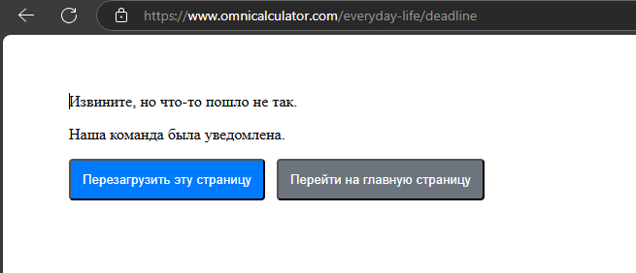
Ожидаемый результат | Девятизначное число отобразится в поле «Количество дней»
Таблица 1 - Отчёт о нахождении дефекта в калькуляторе дедлайнов на веб-ресурсе omnicalculator

Короткое описание | Ввод отрицательного значения в поле «Объём книги» приводит возникновению ошибки
Проект | https://www.omnicalculator.com/everyday-life/reading-time
Описание | При вводе любого отрицательного числа в поле «Объём книги», возникает ошибка, которая прерывает процесс подсчёта
Номер версии
Важность | S2 Критическая (Critical)
Приоритет | P1 Высокий (High)
Статус | Новая
Автор
Назначен на
Шаги воспроизведения | 1. Открыть страницу сайта  https://www.omnicalculator.com/everyday-life/reading-time  2. Ввести в поле «Объём книги» любое отрицательное число
Фактический результат | 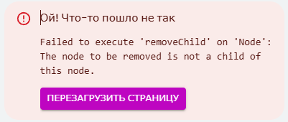
Ожидаемый результат | Появление сообщения о некорректных введённых данных в поле «Объём книги»
Таблица 2 - Отчёт о нахождении дефекта в калькуляторе времени чтения на веб-ресурсе omnicalculator

